Отчёты к лабораторным работам

по дисциплине  
«Технические средства ИС»

выполнил   
студент гр. ИС/б-18-1-з Демиденко А. А.  
зачётная книжка № 481483  
принял Чернега В. С.

Лабораторной работа № 2  
«Исследования способов построения и особенностей функционирования аналого-цифровых преобразователей»

1. **Цель работы**

Изучение принципов преобразования аналоговых процессов в цифровые и особенностей схемной реализации аналого-цифровых преобразователей (АЦП), исследование зависимостей, приобретение практических навыков моделирования АЦП и измерения параметров сигналов в характерных точках АЦП.

1. **Постановка задачи**
2. Запустить программу Proteus и создать в рабочем окне схему исследуемого АЦП.
3. Проверить функционирование АЦП при различных значениях входного напряжения и зарисовать осциллограммы в характерных точках преобразователя.
4. Измерить смещение нуля АЦП и величину шага квантования.
5. Снять статическую характеристику преобразователя при изменении входного напряжения от 0 до максимального.
6. Рассчитать, какая допускается максимальная частота запуска преобразователя при частоте генератора счетных импульсов равной 100 кГц.
7. **Ход работы**

В качестве генератора тактовых (счётных) импульсов АЦП используется виртуальный генератор G1, а в качестве генератора импульсов запуска АЦП – G2. При задании параметров генератора G1 амплитуду импульсов следует устанавливать 3-4 В, частоту 80-100 кГц, ширину импульса 50%. А при задании параметров генератора G2 амплитуду импульсов следует устанавливать 3-4 В, частоту 50 Гц, ширину импульса 99%.

Функцию ключа выполняет логическая схема И (микросхема 74LS08). Управление открыванием и закрыванием ключа осуществляется универсальным JK-триггером, используемым в режиме RS-триггера (микросхема 74LS112). В качестве счетчика используется микросхема 74LS590, а для усиления выходных сигналов счетчика и управления светодиодами применяется буферный усилитель типа 74LS241. Сравнение входного напряжения и напряжения с выхода ЦАП выполняет компаратор типа LMV393.

Напряжение на входе АЦП измеряется виртуальным вольтметром V. Входное напряжение, подлежащее преобразованию, поступает с делителя, образованного резистором R19 и потенциометром RV1 типа POT-HG. Для отображения двоичного кода преобразователя используются светодиоды D0-D7.

Цифро-аналоговый преобразователь (ЦАП) построен на основе прецизионных резисторов по схеме R-2R. Величина R равна 50 кОм. В данной схеме, с целью упрощения, резистивный делитель ЦАП подключен не к опорному напряжению, а к выходам счетчика импульсов, что несколько снижает точность преобразования.

Структурная схема исследуемого аналого-цифрового преобразователя изображена на рисунке 1.

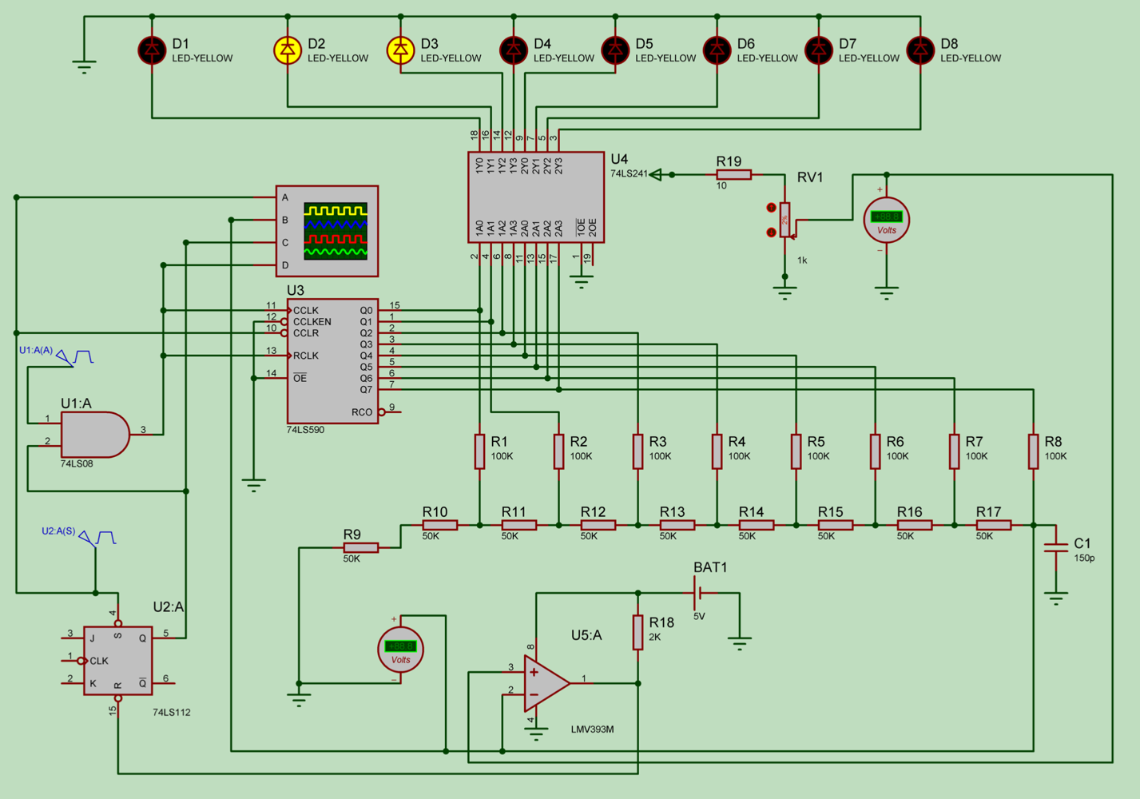

G1

G2

Рисунок 1 – Схема аналого-цифрового преобразователя.

На рисунках 2-7представлены результаты измерения зависимости выходного кода от входного напряжения.

1. U = 0 B, N = 000000012.

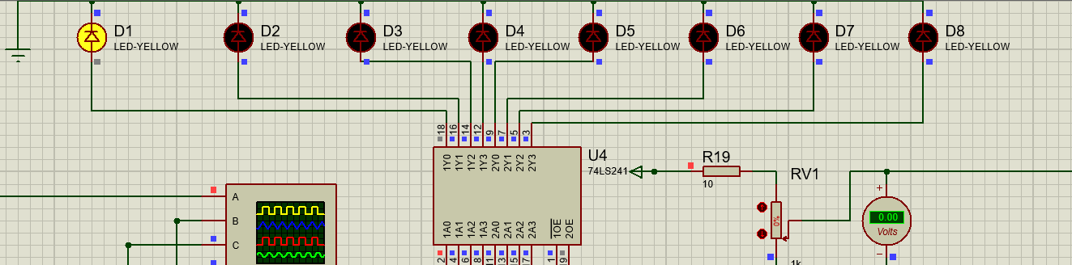

Рисунок 2 – Выходной код при U = 0 В.

2. U = 0.99 B, N = 001100112.

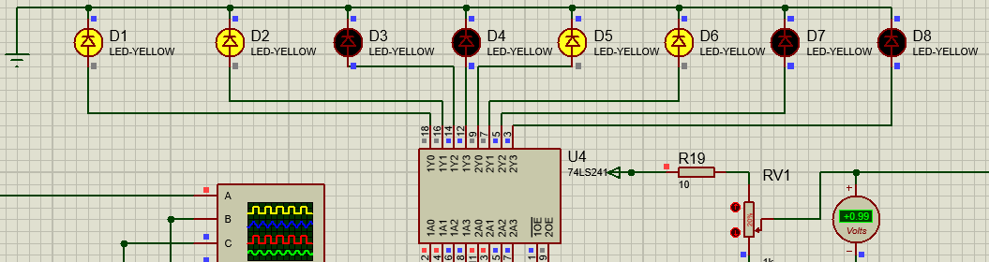

Рисунок 3 – Выходной код при U = 0.99 В.

3. U = 1.98 B, N = 011001102.

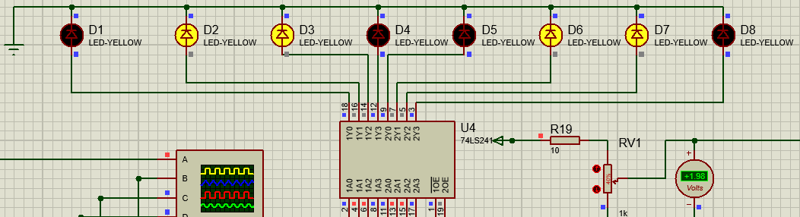

Рисунок 4 – Выходной код при U = 1.98 В.

4. U = 2.97 B, N = 100110012.

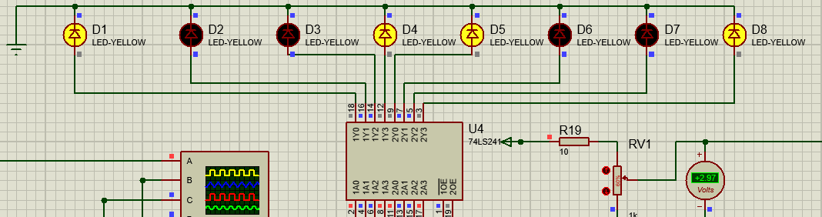

Рисунок 5 – Выходной код при U = 2.97 В.

5. U = 4.01 B, N = 110011112.

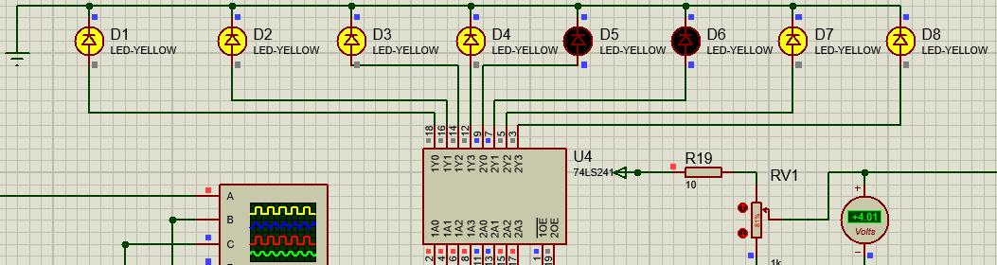

Рисунок 6 – Выходной код при U = 4.01 В.

6. U = 4.95 B, N = 111111112.

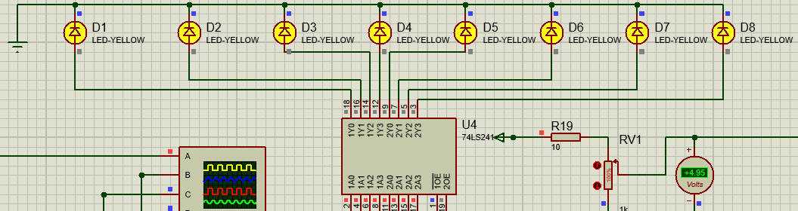

Рисунок 7 – Выходной код при U = 4.95 В.

Шаг квантования АЦП: $H=\frac{U_{max}}{2^{N}-1}=\frac{4.95}{256-1}=0.02В$

**Выводы**

В ходе лабораторной работы были изучены принципы преобразования аналоговых сигналов в цифровые и особенности схемной реализации АЦП последовательного счёта. В результате работы была реализована схема 8-битного АЦП.

У полученного АЦП минимальное значение напряжения больше шага квантования, следовательно, на выходе не может установиться нулевой код.

Лабораторной работа № 3  
«Исследование архитектуры универсального 8-разрядного микропроцессора»

1. **Цель работы**

Исследовать архитектуру и основные блоки 8-разрядного процессора. Исследовать взаимодействие основных блоков процессора при выполнении команд разных типов. Приобрести навыки написания и отладки ассемблерных программ в эмуляторе KP580 Emulator.

1. **Постановка задачи**

Задавая различные команды исследовать наличие и вид сигналов и данных на шинах процессора, содержимое регистров, значение флагов и взаимодействие блоков МП КР580ВМ80 в ходе выполнения команд.

1. **Ход работы**

Структурная схема МП КР580ВМ80 изображена на Рисунке 1.

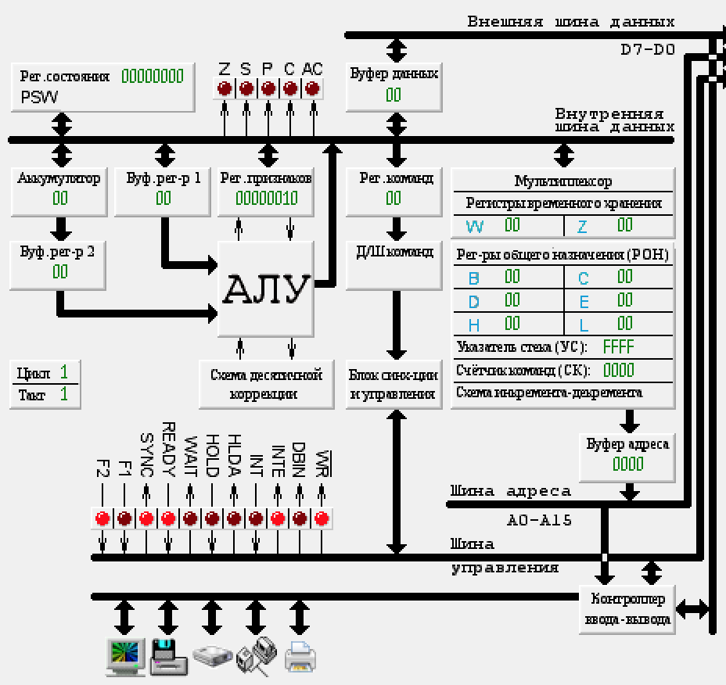

Рисунок 1 – структурная схема МП КР580ВМ80.

На рисунках 2-7представлены результаты выполнения следующей простой программы:  
mvi A, 10

mvi D, 20

add D

out 03

in 01

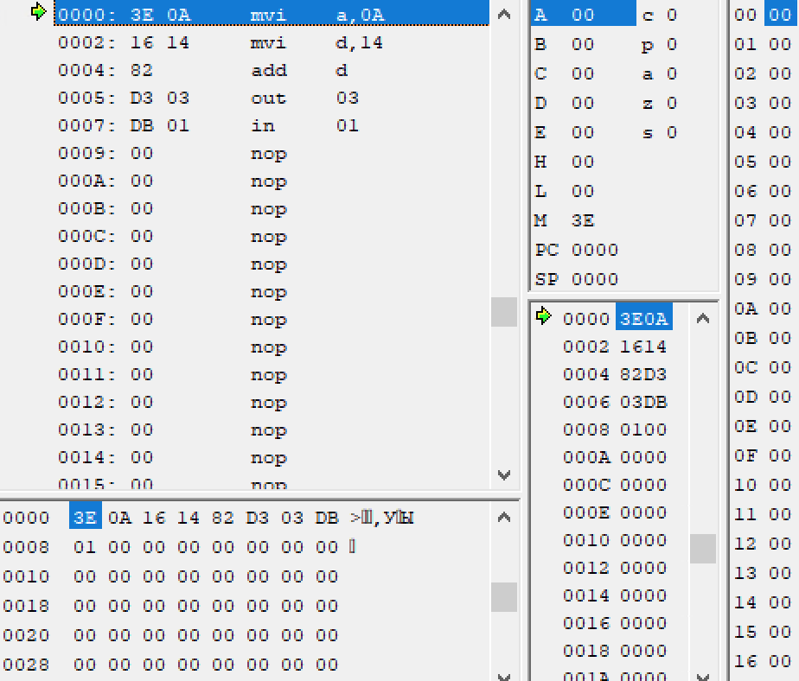

Рисунок 2 – исходное состояние программы.

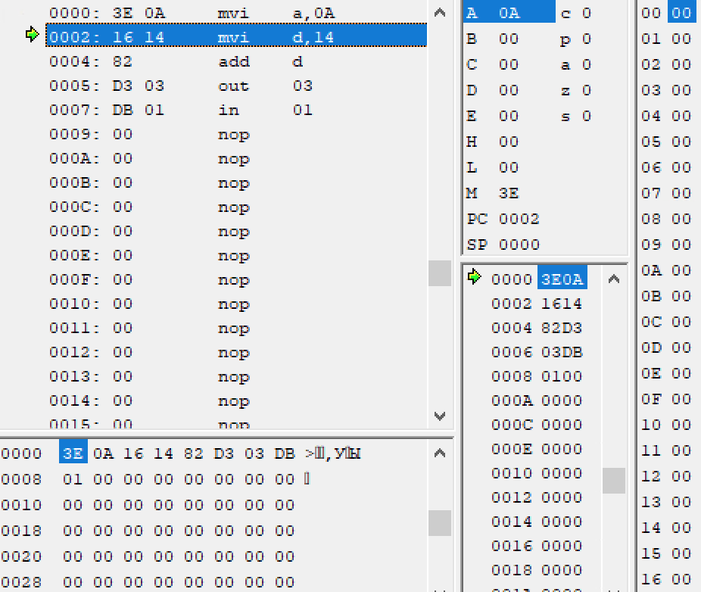

Рисунок 3 – результат команды перемещения в аккумулятор.

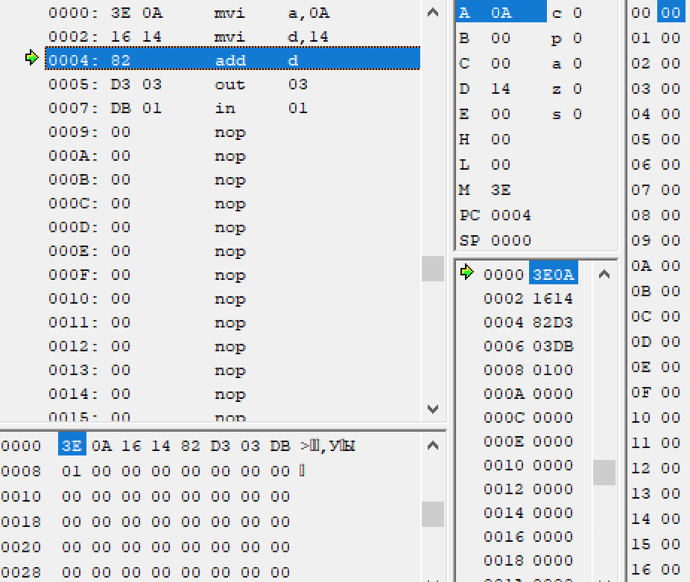

Рисунок 4 – результат команды перемещения в регистр.

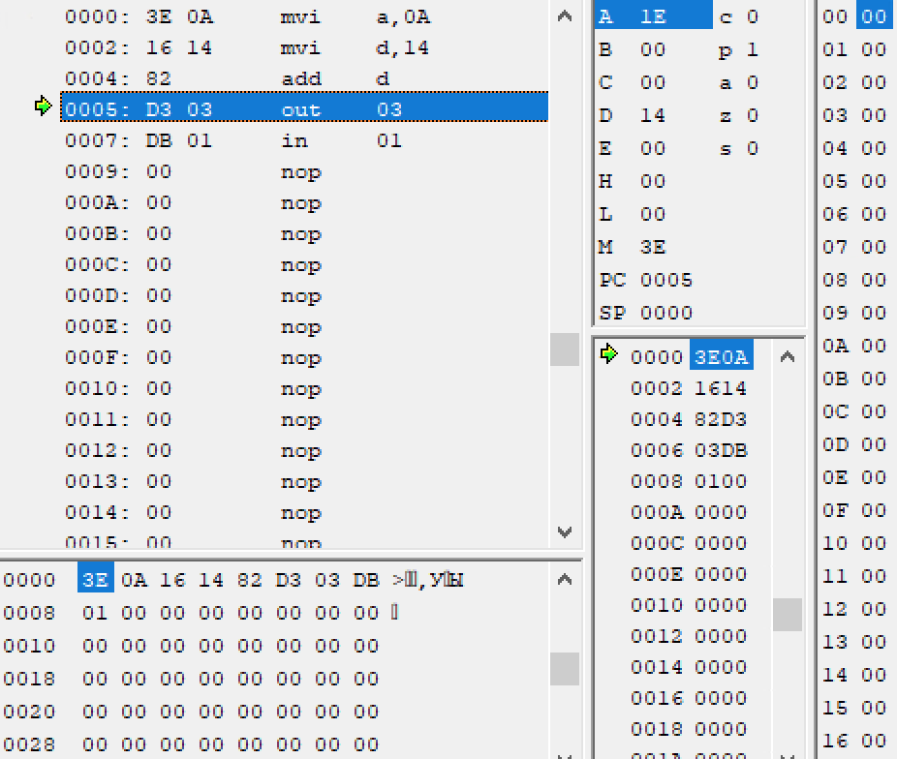

Рисунок 5 – результат команды сложения.

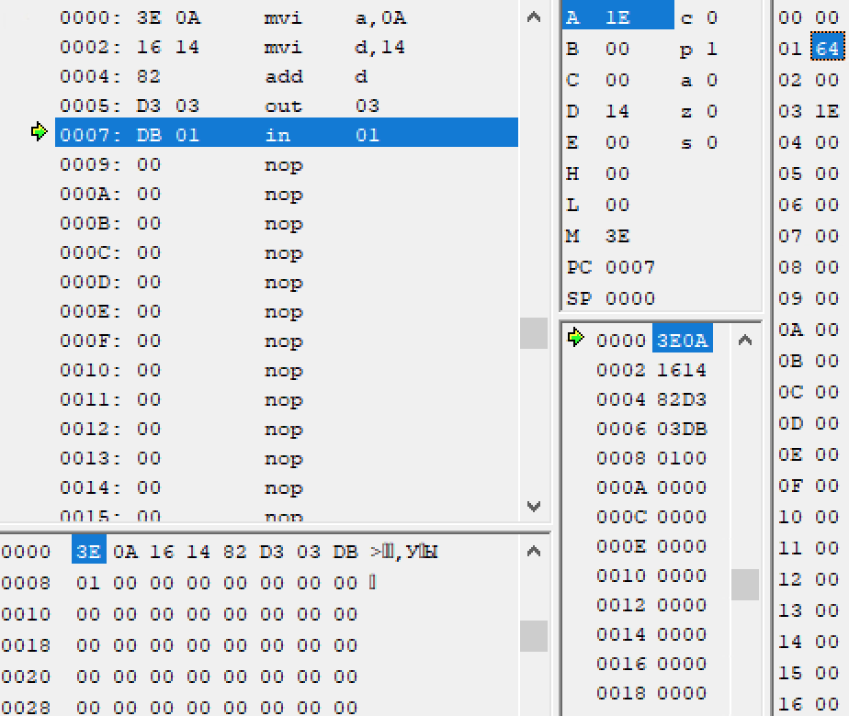

Рисунок 6 – результат команды перемещения на порт.

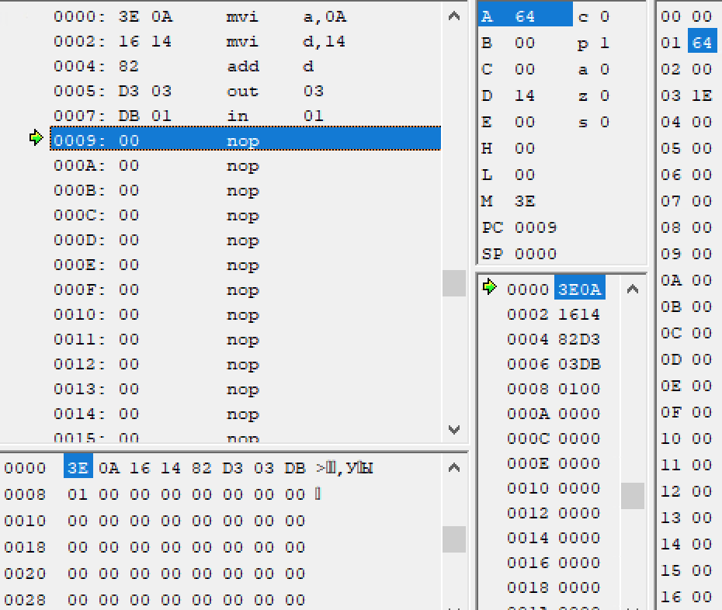

Рисунок 7 – результат команды чтения порта.

**Выводы**

В ходе выполнения лабораторной работы была изучена архитектура и основные блоки МП КР580ВМ80, а также взаимодействие этих блоков при выполнении различных команд. Получен навык написания команд на языке Ассемблер и их отладки посредством эмулятора.